附件一
华南农业大学成人高等教育毕业论文（设计）撰写规格

文体结构
- 中文摘要
- 英文摘要
（三）目录
（四）正文
1 前言(或导论)
1.1
1.2
2 理论框架（文献述评）
2.1
2.2
2.3
3 (章节内容自定)
3.1
3.2
……
4（章节内容自定）
4.1
4.2
……
5 结语（结论与讨论）
5.1 结论
5.2 进一步讨论
……
- 参考文献
- 附录
- 致谢
答辩记录表、成绩评定表、查重，按以上顺序排列

附件二
华南农业大学成人高等教育本科毕业论文（设计）撰写规范

本科生撰写毕业论文（设计），是教学过程中的一个重要环节，做好毕业论文（设计）工作，对提高成人高等教育本科教学质量和人才素质具有十分重要的意义。为加强成人高等教育本科毕业论文（设计）工作的管理，规范毕业论文（设计），促进其提高水平和质量，更好地发挥该教学环节在人才培养中的积极作用，学生在进行毕业论文（设计）写作时应严格遵照规范化要求，指导教师应在此规范的基础上根据各专业具体要求指导学生毕业论文（设计）的写作。

一、排版与装订

1、页面大小：
全部采用A4纸（部分设计类由指导老师根据需要决定）。

2、页面设置：
页边距上下左右各用2.4cm。

3、行距：
全部采用1.5倍行距。

4、字距：
全部采用标准字距或者word默认设置。(字体：标准)

5、字体：
除有规定的外，中文一律采用小四号宋体字，英文、其他非中文符号及各类数字采用小四号Times New Roman字。

6、页码：
每页下端居中，全部采用阿拉伯数字排序，如1，2，3等，不要写“第1页”或“－1－”等。

7、页眉：
全部不加页眉。

8、分页：
摘要（中文）、摘要（英文）、目录、正文、附录（每一类都要分页）、致谢、参考文献、答辩记录表、成绩评定表、查重报告等各部分都应分页。

9、封面：
用230克浅蓝色虎纹纸。

10、装订：
一律左侧装订。装订顺序如下：
①封面②中文摘要③英文摘要④目录⑤正文⑥参考文献⑦附录⑧致谢⑨答辩记录表、成绩评定表、查重报告。

二、封面

1、学生统一选用“华南农业大学成人高等教育本科毕业论文（设计）”封面（附件6）。

2、题目

（1）标题长度
毕业论文或毕业设计题目一般不超过25个汉字。如题目太长，建议采用副标题。如2人或多人同做一个大项目论文（设计），题目相同时一定要采用副标题。

（2）标题生成方法
论文封面上，在题目栏和副标题栏输入自己的毕业论文题目。

3、作者姓名
在“学生姓名”栏输入本人姓名，姓名前不要加“学生”或“作者”等字。

4、指导教师
（1）在“指导教师”栏输入教师姓名和职称。
（2）如多位教师指导，可在“指导教师”栏继续输入，最多可输入3位指导教师。
（3）指导教师职称应用全称，如教授、副教授、高级工程师、实验师等，不能用“高工”等简称，副教授不能写“付教授”。

5、教学点名称
在“教学点名称”栏填写本人学习的教学机构。

6、专业名称
在“专业名称”栏输入专业全称。

7、论文提交日期
在“论文提交日期”栏，用阿拉伯数字输入年月日。

8、论文答辩日期

在“论文答辩日期”栏，用阿拉伯数字输入年月日。

三、摘要

1、中文摘要
（1）摘要置于封面之后，自成一页。
（2）摘要页不写毕业论文（设计）题目。
（3）“摘要”两字用黑体4号字居中，字与字之间留4个字距。
（4）摘要正文用宋体小4号字。
（5）摘要字数为300～600字左右。
（6）“关键词”三个字用黑体小4号字，与摘要正文左对齐。
（7）关键词3～6个，宋体小4号字，各关键词之间空2个字距，且不加标点符号。

2、英文摘要
（1）英文摘要上方应有论文的英文题目，采用Times New Roman 4号字，加黑，居中排列，题目中的每一个实词的第一个字母用大写，如：Meliorating of Nutritive Soil Modifier on Acid Soil。
（2）作者只写学生名字，采用Times New Roman小4号字，居中排列，姓和名的第一个字母用大写：如 Song Nianxiu。
（3）作者单位应包括学院、学校、广州、邮编，前后用括号，如华南农业大学继续教育学院（College of Continuing Education, South China Agricultural University，Guangzhou 510642，China）。
（4）英文摘要前“Abstract：”与摘要用同一号字号，加黑，左对齐，正文用Times New Roman小四号字。
（5）英文摘要中，英文的写作要符合科技英语的写作习惯，不要用第一、二人称，应用第三人称；表达的意思要简明、通顺，没有重大的语言错误。
（6）“Key words：”与摘要要用同一号字号，加黑，左对齐。各关键词之间距离2个字符，不加标点符号。

四、目录

1、目录位置
目录置于摘要之后，“目录”两字用黑体4号字居中，字与字之间空4个字距。

2、目录字号
目录中的中文全部用宋体小4号字。

3、排版格式：
目录中各层次标题与正文层次标题同，一律用阿拉伯数字排序，不同层次的数字之间用圆点“.”相隔，如：
2
2.1
2.1.1
2.1.1.1
一般不要超过4级层次。

4、对齐方式
层次标题序号一律左对齐，页码右对齐，中间用小黑点连接。

5、摘要要求
摘要不编入目录中。

6、除正文外其他部分排序要求
致谢、参考文献、附录一律不编序号。

五、正文

1、正文层次标题
应简短明确，以不超过15字为宜，题末不加标点符号。理、工、农科论文各层次一律用阿拉伯数字连续编号，如：“1”，“2.1”，“3.1.2”，一律左顶格，后空一字距写标题。

2.一级标题
从前言起编，一律用黑体4号字，左顶格。文科类论文格式序号可以用 一、（一）、1、等格式，也可以采用理、工、农科论文格式。

3、二级标题要求
用黑体小4号字，左顶格。

4、三级标题要求
用楷体小4号字，左顶格。

5、正文文字字号要求
正文中的汉字一律用宋体小4号字。

6、标题与段落间距要求
各级标题与段落之间不留空行。

7、图、表与正文间距要求
图、表与正文之间上下各空一行。

8、图标注格式要求
图应有图题，放图下方居中，用阿拉伯数字编号，如：图1，图号后不加任何符号，空1个字距写图题。

9、表标注格式要求
表应有表题，放表上方居中，用阿拉伯数字编号，如：表1，表号后不加任何符号，空1个字距写表题。

10、表格式要求
表一律采用三线表，图题、表题与图、表之间不留空行。如果图表是引用文献的，应在图表下方列出资料来源。格式同参考文献，字体为宋体五号或小五号。

11、试验数据统计要求
试验数据的统计分析，如果是应用计算机软件的，尽可能用公开发行的程序并标注相应程序名称和版本号。如果是自编的，应在文体后的附录中列出程序并在文中标注。如需要进行生物统计时，在数表中各试验数据的平均数之后应列出平均数的标准误（S.E.），而不应列出标准差（S.D.）。对各平均数的多重比较，只需用一个显著水平（α＝0.05，α＝0.01，或α＝0.001），一般使用邓肯氏新复极差检验法（DMRT法），也可以根据实际情况采用不同的多重比较方法。

12、文中所用的量度单位要求
按“中国高等学校自然科学学报编排规范”（北京工业大学出版社，1993）中“附录B量和单位”的规定，如千克用kg，千米用km，毫克用mg，千瓦用kw等。

13、文中字母缩写要求
文中如果采用英文字母缩写的，应在第一次出现时就把英文的全称写出，如：GNP （Gross National Product）、小菜蛾DBM（Diamondback Moth）。

14、文中拉丁名书写要求
文中的拉丁学名采用右斜体字母。第一次出现属名时不能用缩写字母。

15、文中参考文献要求
文中引用的参考文献采用“(著者, 出版年)”制。圆括号标注作者姓名和出版年，之间用“，”号相隔。圆括号内若包括有多篇引文的作者时，中文的先列，外文的后列，中外文均以引文出版年的先后顺序排列。不同引文作者间用“；”号相隔。例如：……国内外学者对此进行了长期研究（马廷玺，1978；曾德超等，1979；Callaghan et al,1965）。王西涅等（1981）曾建立了用解析法所需要的6个线性方程式。（正文中参考文献规定）

16、论文脚注和页码要求
论文正文可以使用脚注，脚注为五号宋体，全文连续编号，采用阿拉伯数字排序。

六、参考文献
1、“参考文献”四字用黑体4号字居中，字与字之间空1个字符。
2、参考文献只列入在论文（设计）中引用的公开发表的主要文献，正文中没有引用的不要列入。参考文献序号按照作者姓氏的汉语拼音或者英文字母升序排列，首先是中文，然后是英文。
3、参考文献采用“著者—出版年”制。引用同一作者在同一年出版的多篇文献时，出版年后加一小写字母a、b、c等以示区别。3人和3人以下作者全部列出，3人以上作者只列前3人，后写“等”（中文文献适用）或“et al”（英文文献适用）字。
（1）期刊类文献著录格式：
作者.题名[J].期刊名(外文可缩写，并省略缩写点)，出版年，卷号(期号)：起止页码.如期刊无卷号，则为：“出版年，(期号)：起止页码.”
例如：[1] 杨立业，刘相名， 孙兵，等. 肪组织源性基质细胞表达神经元表型的实验研究[J]. 中华神经医学杂志，2002，1(1)：45-49.【2018，8：57-61.】
（2）专著类文献著录格式：
作者.书名[M].其他责任者. 版次(第1版不标注).出版地：出版者，出版年：起止页码。例如：[2] 史书仁. 水稻生产实用技术问答[M]. 沈阳：辽宁科学技术出版社，1991：26-78.
（3）论文集类文献著录格式 ：
论文作者.论文题目[A].编者.论文集名[C].出版地（或会议城市）：出版者，出版年:起止页码。
例如：陈虹虹，林瑞庆，朱兴全，等. 中国鲁道夫对盲囊线虫ITS-1 rDNA序列的PCR扩增及分析[A]. 张三，李四，王五，等. 中国动物学会全国第九次学术寄生虫学术讨论会论文集[C]. 北京：中国农业出版社，2003：112-116.
(4)学位论文类著录格式 :
作者.题名[D].保存地点（城 市）：保存单位，年份。
（5）科技报告著录格式 ：
作者.题名[R].地点（城市）：主办单位，年份。
（6）专利文献著录格式：
专利申请者或所有者[P].题名：专利国别，专利号.公告日期或公开日期［引用日期］.获取和访问路径（联机文献必备）。
（7）网络文献著录格式
作者.题名［EB/OL］.出版地： 出版者，出版年(更新日期)［引用日期］.获取和访问路径。
（8）其他 ：
凡上面没有规定的其他类型参考文献，按照中华人民共和国国家标准GB/T 7714-2005执行。

七、附录

1.附录放置位置
如有附录，放在参考文献后，并应编入目录中。

2. 附录标注格式
不同类型附录用大写英文字母标示并分页，如附录A、附录B,编辑格式同正文一级标题。

八、致谢

1、致谢位置
置于附录之后，“致谢”两字用黑体4号字居中，字与字之间空4个字距。

2、致谢字体、字号
致谢正文用宋体小4号字。

九、成绩评定表
1、毕业论文（设计）成绩评定表装订在毕业论文（设计）的后面。
2、指导教师、评阅人和答辩委员线上完成成绩评定表评定内容及打分。
3、评分标准：指导教师、评阅人和答辩委员会成绩可用百分制记分，总成绩用五级制记分（优、良、中、及格、不及格）。
4、本科毕业论文（设计）必须进行答辩，视专业情况和学生人数成立若干个答辩委员会。每个答辩委员会设主席1人，委员3～5人。对论文（设计）答辩工作应认真组织，严谨科学。
6、对学生毕业论文（设计）成绩评定分三个环节。
第一环节，主要考核学生在毕业论文（设计）期间的学习态度、资料收集和论文撰写情况，占整个毕业论文（设计）成绩的40%，由指导老师评定。
第二环节，主要考核学生毕业论文（设计）内容的科学性和撰写的规范性；占毕业论文（设计）总成绩的30% 。由讲师或相当于讲师以上职称的评阅人评定。
第三环节，主要考核学生毕业论文（设计）答辩情况，占毕业论文（设计）总成绩的30%，由答辩评委评定。

十、附则

1、各专业撰写规范要求
英语专业毕业论文撰写规格原则上除封面增加英文标题外，其余应尽量以华南农业大学成人高等教育毕业论文封面的格式及打印要求为标准,具体要求详见附件。

附件三
华南农业大学成人高等教育
本科毕业论文（设计）成绩评定标准

1、优秀（90-100分）：（1）选题恰当，针对性强，有重要的理论意义和应用价值；（2）调查深入，取得的第一手材料多，引用数据准确、可靠，材料取舍得当；（3）观点正确，主题明确，中心突出，有独特见解，方法新颖，层次清楚，结构合理，逻辑性强；（4）语句通畅，文字及标点符号规范；（5）理论分析与实践考察相得益彰。
2、良好（80-89分）：（1）选题恰当，针对性强，有一定的理论意义和应用价值；（2）内容丰富，引用数据准确、材料真实可靠，取舍得当；（3）观点正确，主题明确，中心突出，结构合理，逻辑性强，论证有力；（4）语句通畅，文字及标点符号规范；（5）能做到理论联系实际。
3、中等（70-79分）：（1）选题恰当，具有一定的针对性和现实指导意义；（2）内容比较丰富，引用数据准确，材料运用得当；（3）观点正确，论证充分；（4）语句比较通顺，文字及标点符号规范；（5）理论联系实际不够。
4、及格（60-69分）：（1）选题恰当，具有一定的针对性；（2）内容一般，材料运用得当；（3）观点正确，论证无力；（4）语句基本通顺，文字及标点符号不够规范；（5）理论联系实际不够。
5、不及格（0-59分）：（1）选题不十分恰当，针对性不强；（2）内容单调，材料不真实；（3）结构紊乱，逻辑性差，观点有明显错误，缺乏科学依据；（4）语句不通顺，文字及标点符号不规范；（5）理论联系实际不够。

附件四
指导教师线上评阅毕业论文流程
1、登陆网址：https://scaujxjy.o-learn.cn/

2、进入教师界面后选择个人信息-上传签名照-选择图片（已有签名的教师，不用再次上传）

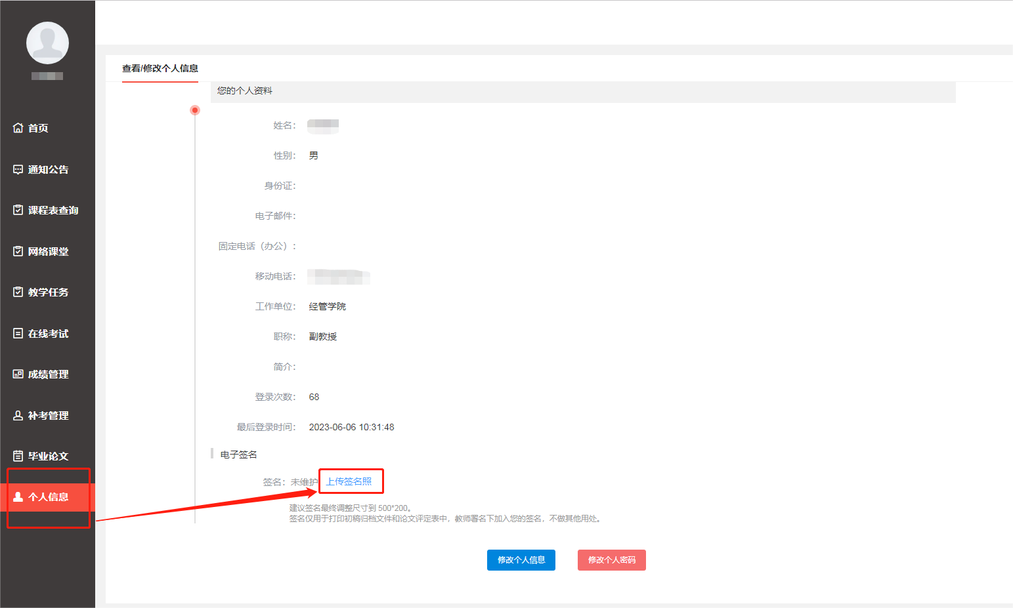
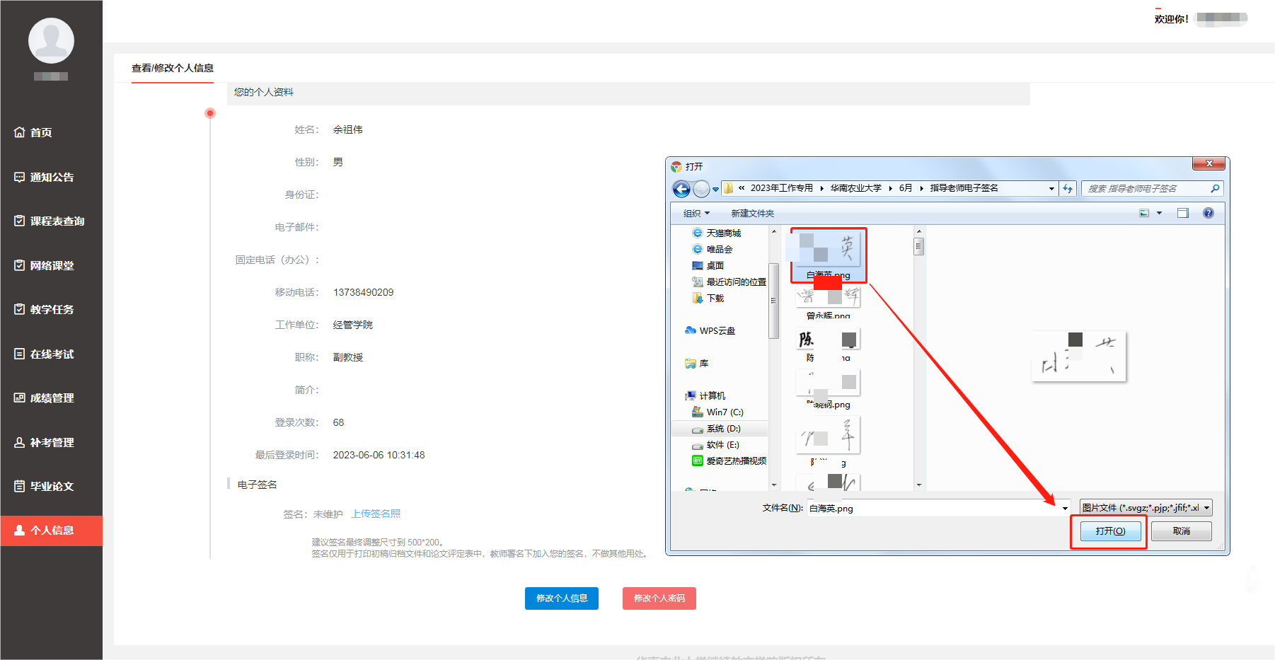

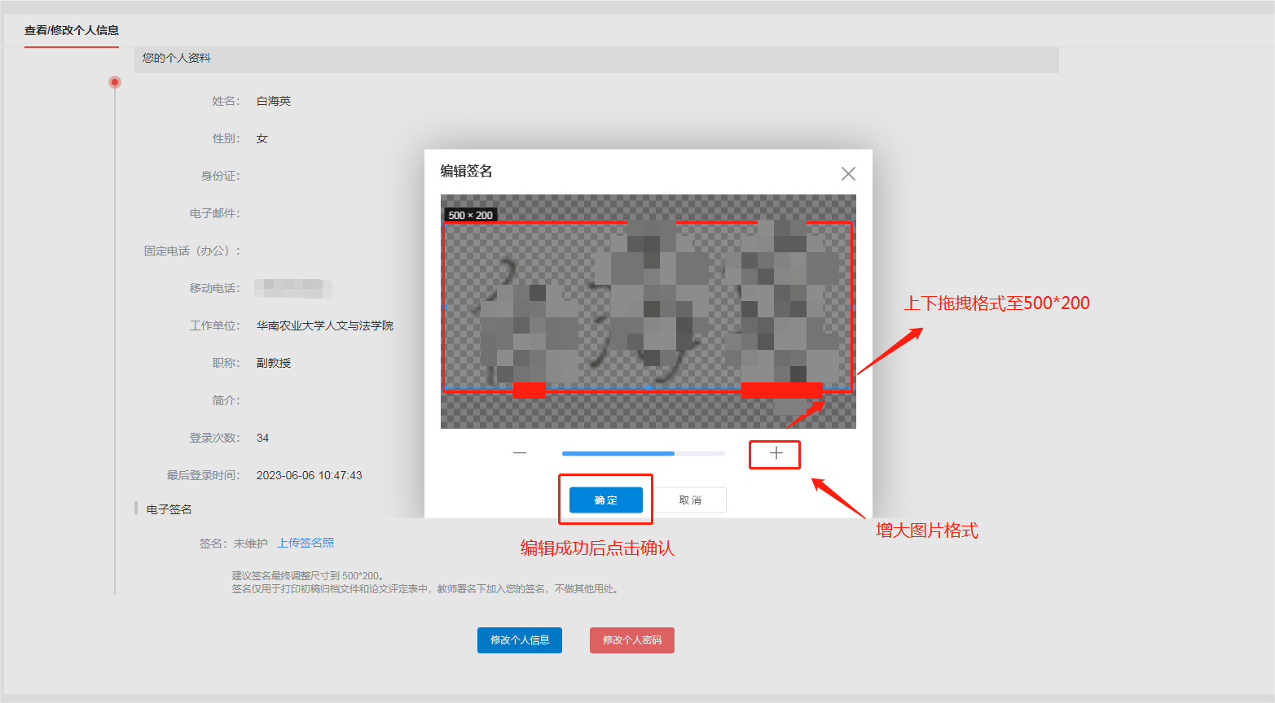

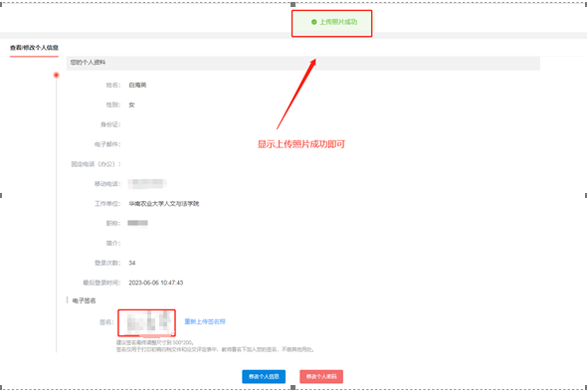

3、进入教师工作室，点击左侧菜单【毕业论文】。选择当前进行中的论文批次（2024），点击【进入指导】。

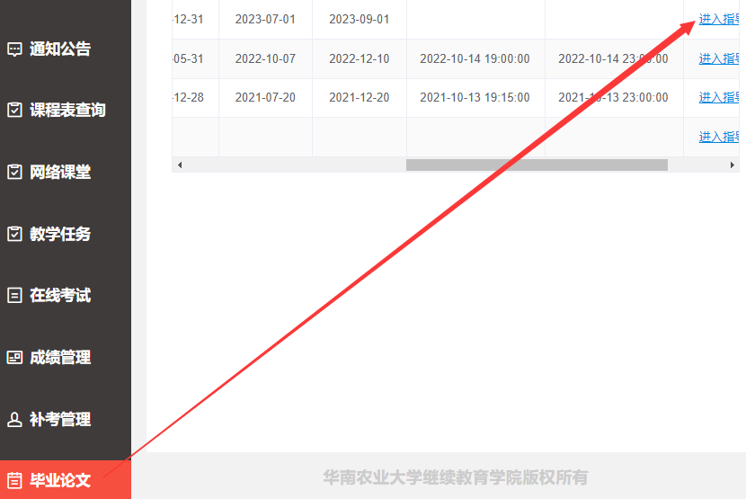

4、向右侧拉动滚动条，查阅学生提交的开题报告、初稿、终稿。并给出指导意见。
以下两种指导方式均可：
- 在学生名单页面，点击开题报告、初稿、终稿的【批阅】，进入评阅页面，下载学生上传的文档，在文档直接修改后再上传，学生端即可看到。
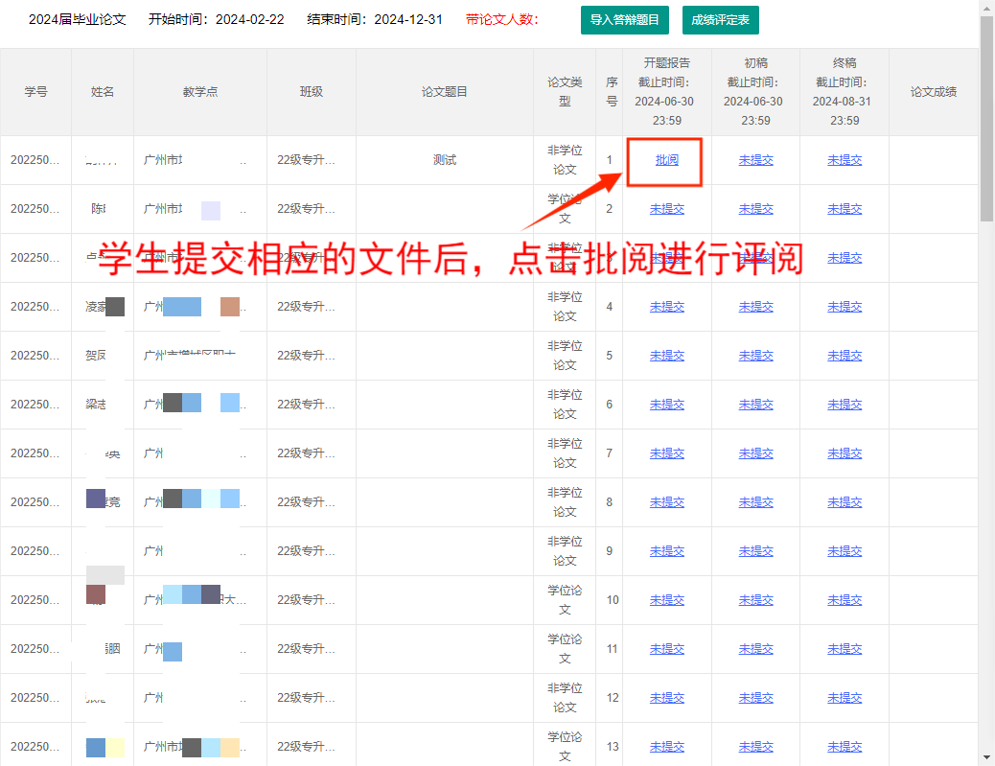
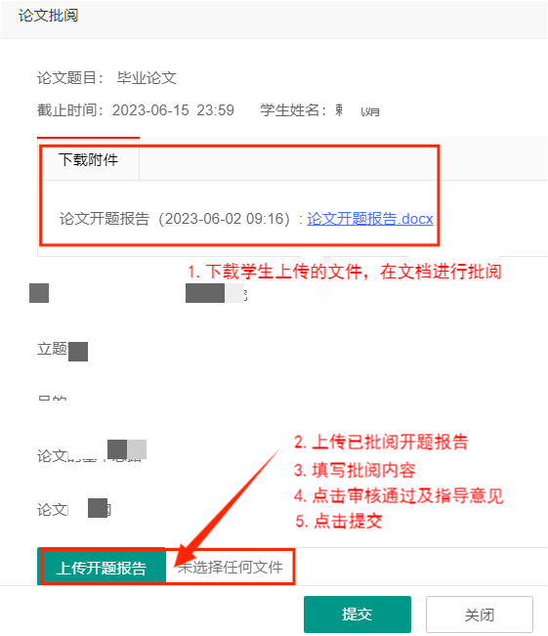
（2）在网页直接给予指导意见。
点击【批阅】，进入查看学生提交内容，依次填写批阅内容，点击【审核通过】，填写批阅内容、指导意见，点击【提交】，即显示【批阅成功】。
1、开题报告评阅：在学生列表开题报告栏目处点击【批阅】，进入开题报告评阅页面。
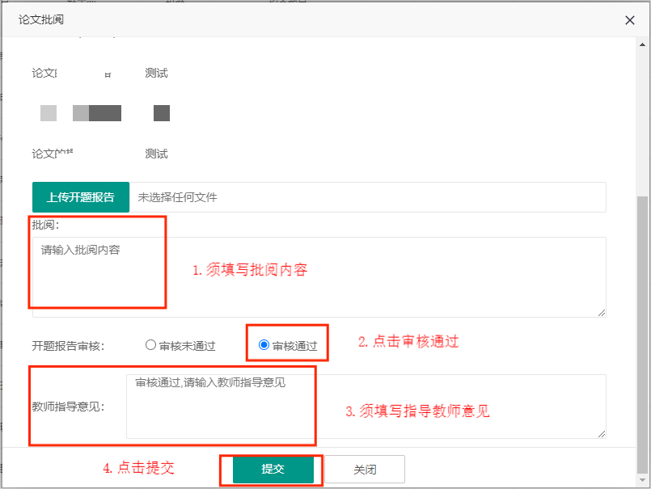

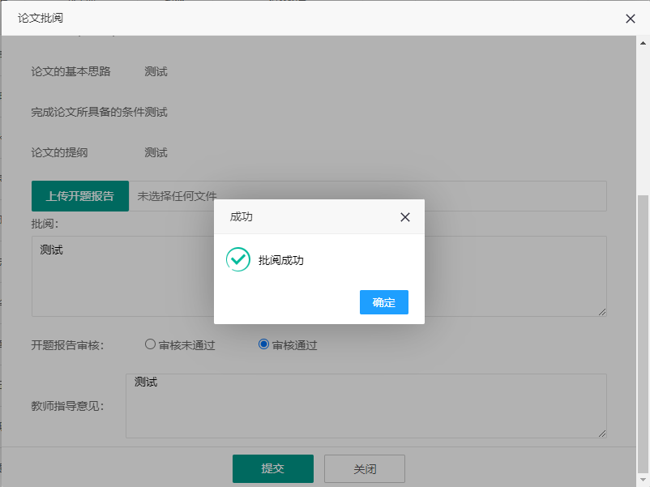

批阅完成后，学生列表出显示【已批阅】，且学生能在学生端查看教师评阅情况。
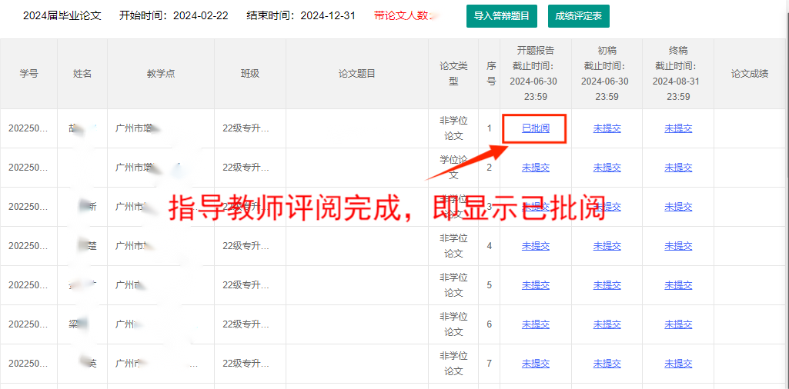
2、初稿评阅：在学列表初稿栏目处点击【批阅】，进入初稿评阅页面。
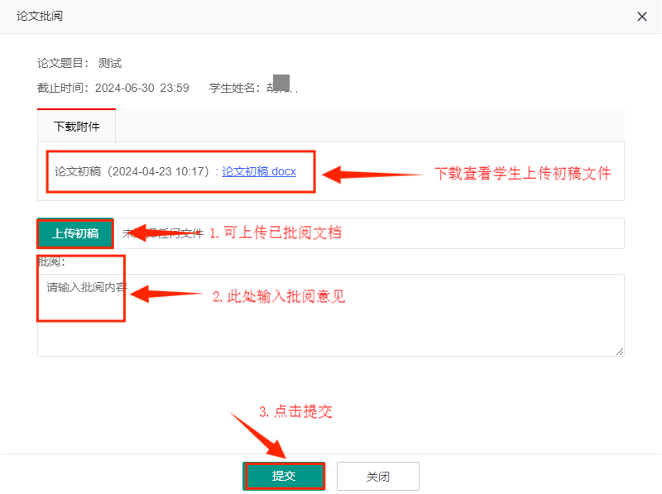
3、终稿评阅：在学生列表的终稿栏目处点击【批阅】，进入终稿评阅页面。
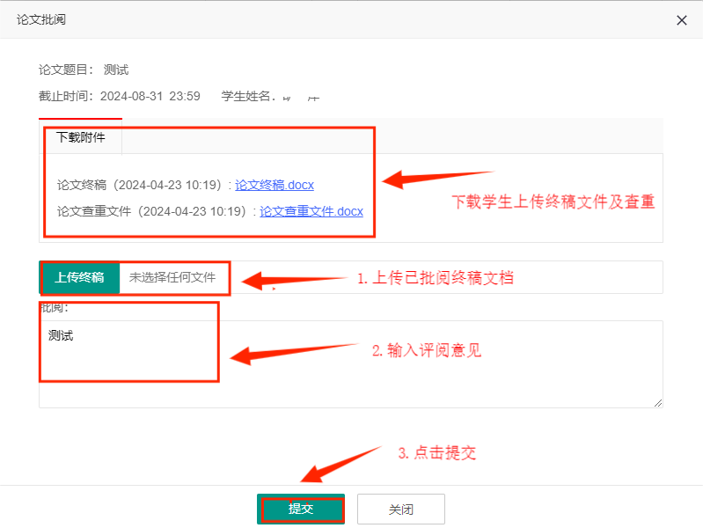
4、打分：在学生列表的终稿栏目处点击【打分】，进入打分页面。
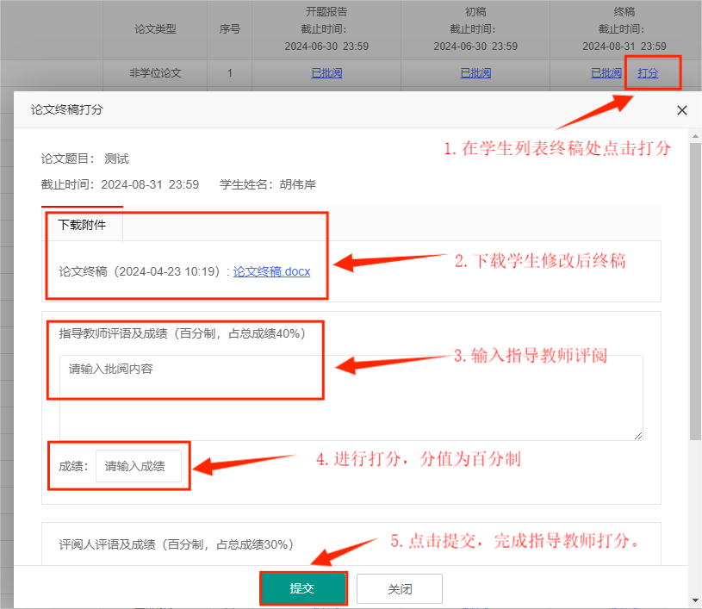
附件五
学生端论文操作手册
一、学生工作室上传论文相关材料
1、登录网址：https://scaujxjy.o-learn.cn/login.jsp
使用学号及密码（初始密码为身份证号后六位）登录，登录界面如下：

- 进入学生工作室，点击左侧菜单：【毕业论文设计】；
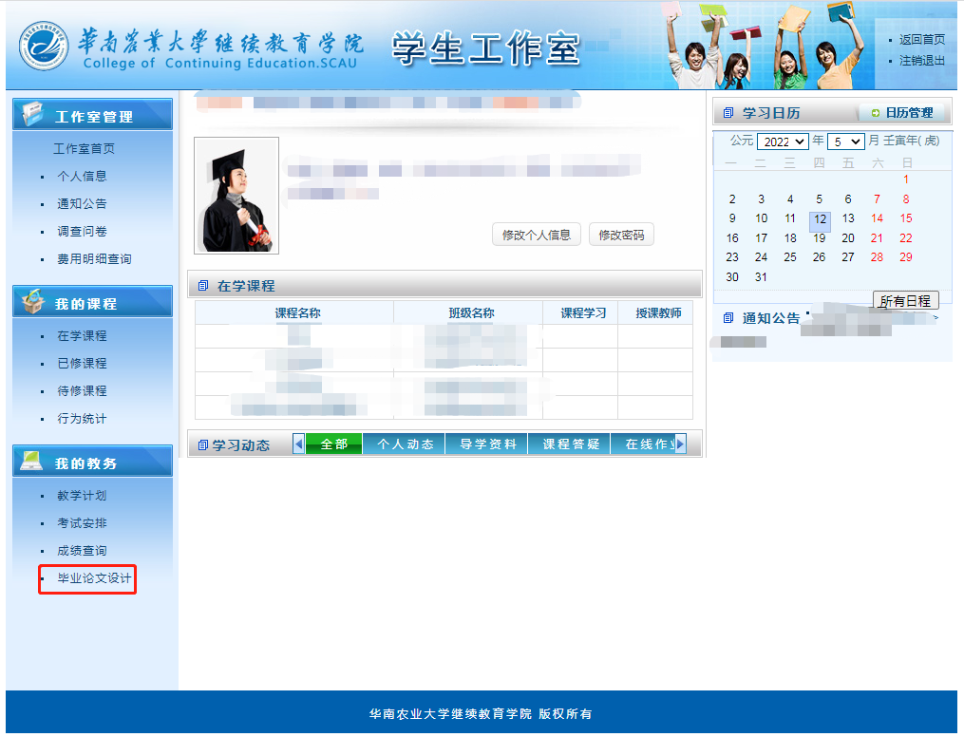
- 仔细阅读论文指导有关说明，点击右下角【已阅读】按钮；
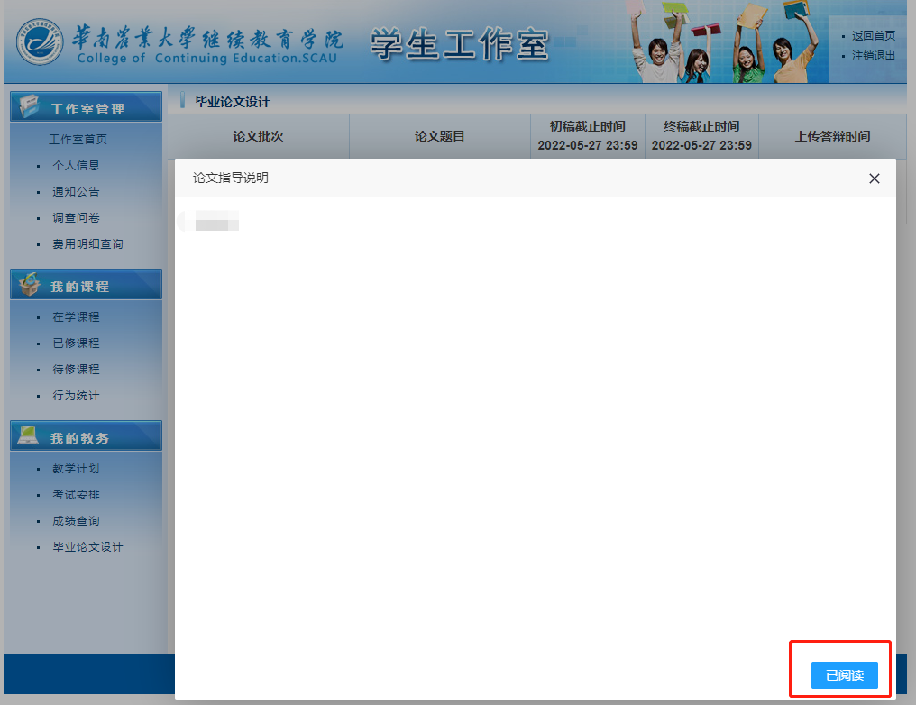
4、点击页面【上传】按钮，按时间及要求的顺序上传对应稿件，开题报告、初稿可在规定时间内多次上传，终稿只允许上传一次。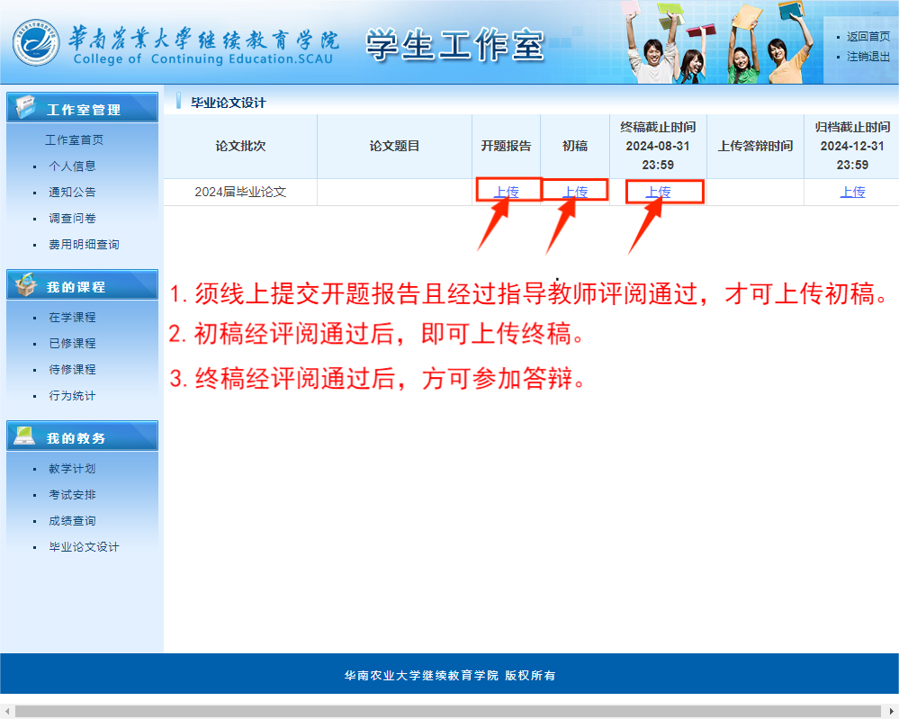
（1）上传开题报告：在弹出框中，输入论文题目，点击【上传开题报告】，选择开题报告文件进行上传，并按要求填写开题报告内容，填写完毕后点击【提交】按钮即可。如多次上传修改后的开题报告，须根据修改后的开题报告再次填写网页版内容。
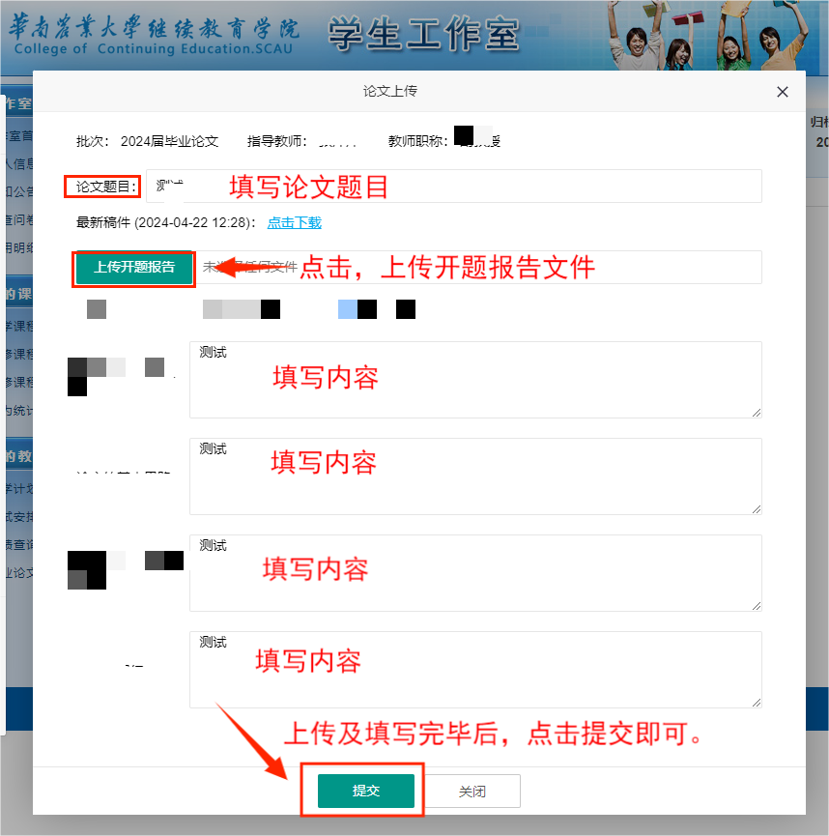

（2）上传初稿：在弹出框中，点击【上传初稿】，选择初稿文件进行上传完毕后，点击【提交】按钮即可。
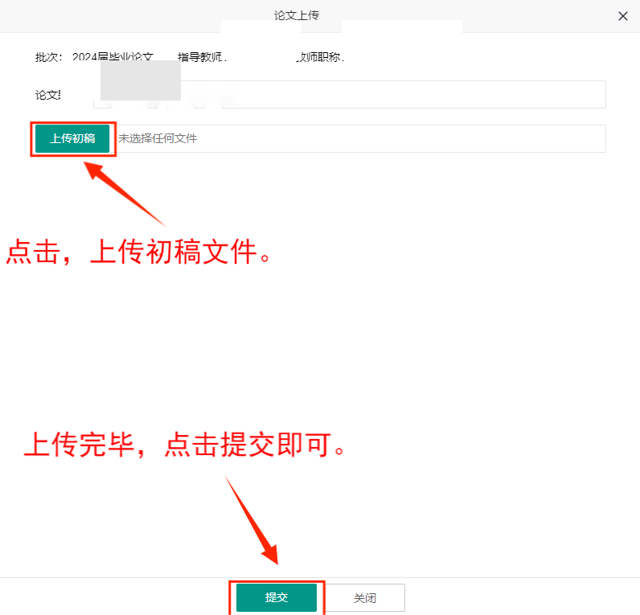

（3）上传终稿：操作同上。
（4）查看指导教师评阅意见：可在毕业论文页面查看指导教师评阅情况，点击【教师新回复】。
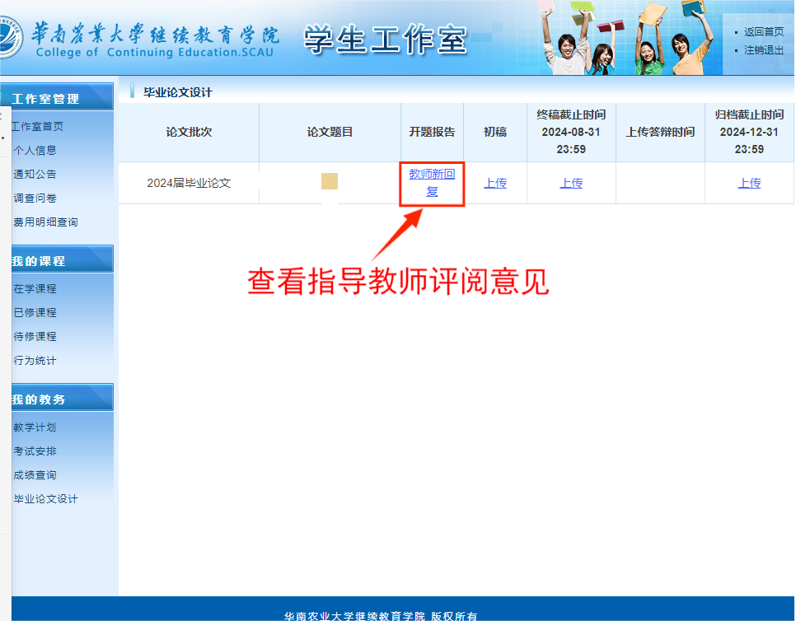

二、学生微信端上传答辩
1、学生使用微信端登录，在指定时间内于A4纸上抄写答辩题目及作答并进行答辩信息上传；



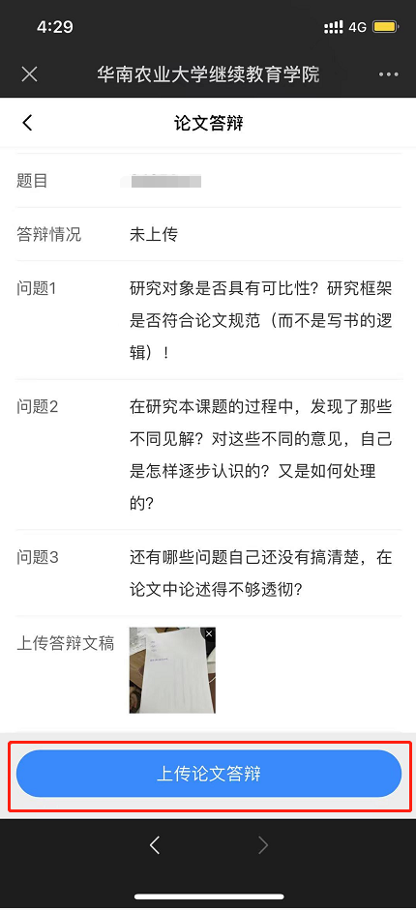
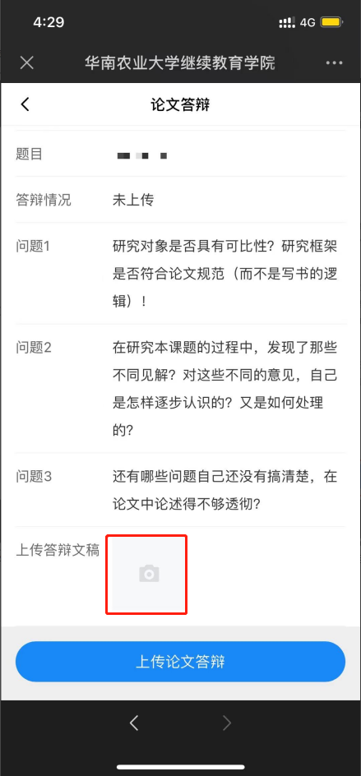

- 答辩记录表可在规定时间内反复上传，但一次最多只能传三张答辩记录表照片，务必保持答辩记录表清晰整洁。

附件六：华南农业大学成人高等教育本科毕业论文（设计）封面



本科毕业论文

（题目）（小二黑体）

（学生姓名）
（学生学号）

指导教师：（姓名及职称）

教学点名称 |  |  | 专业名称
论文提交日期 |  | 年 月 日 | 论文答辩日期 |  | 年 月 日

附件七：开题报告
华南农业大学成人高等教育
本科毕业论文（设计）开题报告
办学单位 | 填写具体的教学点名称
专业年级
论文题目
学生姓名 |  | 学 号
指导教师姓名 |  | 职称
一、立题依据（选题的背景、目的、意义）

二、研究内容（包括课题的研究内容，重点解决的问题，预期的研究成果）：

三、研究方案设计（研究方法、具体的实施步骤等）：

四、进度安排：

指导教师批阅意见：

指导教师(签名)：
年 月 日

注： 该表作为毕业生毕业论文（设计）选题、审题时专用，在指导教师的指导下，由学生填写，经指导教师批阅及签名后生效。

附件八：口答记录表
华南农业大学成人高等教育本科毕业论文口答记录表
论文题目：
教学点：
专业： 年级： 学生姓名：
指导教师：
答辩日期：
答辩委员会主席：
答辩委员会秘书：
答辩委员会成员：
答辩情况记录：

记录人签名：

附件九：笔答记录表
华南农业大学成人高等教育本科毕业论文答辩记录表
专业 |  |  | 姓名 |  | 学号
论文题目
问题一：

问题二：

问题三：

